Учебно- исследовательская работа
"Исследование родника "Шэнца вэт" Выявление экологических проблем и нахождение путей их решения"
Родник " Шэнца вэт"(слеза, мар)
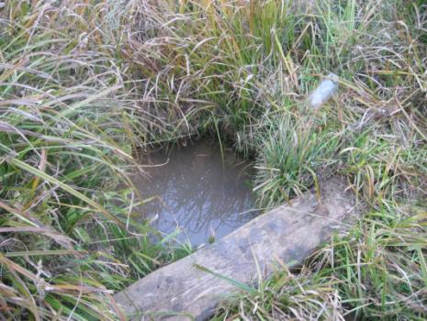

1.Введение.

Актуальность, цели.
Изучение родников представляет большой научный и практический интерес. Родник образуется в результате выхода подземных вод на поверхность земли. Родники – это важные источники питания рек. Подземные источники намного чище, чем реки и озера. Проходя через почву, вода очищается, обогащается углекислотой и минеральными веществами.
Её актуальность и практическая значимость состоит в том, что вода, как мы знаем, главный источник жизни на земле. Человек использует родниковую воду для хозяйственных нужд, отдыха. Важно, чтобы вода была пригодна для употребления человеком и не представляла опасности в плане содержания в ней вредных веществ, тяжёлых металлов и других примесей. К сожалению, на состояние подземных вод пагубно влияет хозяйственная деятельность человека.
В наше время широко распространена проблема загрязнения окружающей среды. Люди выбрасывают мусор, не задумываясь о последствиях. Родники за последнее время стали грязными, неухоженными, забытыми, и это особенно затронуло наши сердца. Поэтому мы решились создать и организовать исследовательскую работу по очистке и благоустройству родников в окрестностях села Большая Рудка Шарангского района Нижегородской области. Экологическая группа Большерудкинской ООШ уже в течении нескольких лет ведёт работу по очистке и благоустройству родников и источников.
Родники – живые, они, как люди, рождаются, живут и умирают. Поэтому мы решили познакомиться с родниками, пока они живы.
Цель нашей работы: выявление местоположения и изучение родника, проведение природоохранных мероприятий.
Для осуществления данной цели были поставлены следующие задачи:
- Провести интервьюирование среди местного населения для определения места нахождения родника, определить его название, собрать исторические данные об этом источнике.
- Изучить местоположение родника на карте и окружающую его территорию, сделать фотографии источника до его обустройства и после окультуривания местности.
- Провести исследование родниковой воды.
- Составить паспорт родника.
- Разработать и провести мероприятия по очистке и благоустройству родника.
- Выпустить листовку о необходимости охраны родника от загрязнения.
- Установить аншлаги в местах выхода источников.

2.Основная часть.

2.1Исследование и анализ
Наша работа предназначена для учащихся любых классов, взрослых людей, поэтому она должна быть проста в обращении, иллюстрирована, чтобы привлекать внимание. Работа социально значима, важна для каждого, содержит исследование непосредственно воды, отражает степень информированности населения о наличии и местонахождении источников нашей местности, их экологическом состоянии, возможности благоустройства территории, наглядна и содержит рекомендации, советы доступные и необходимые для здоровья каждого.
На территории Шарангского района для хозяйственно – питьевого снабжения водоносные горизонты залегают на глубине от 5 до 100 метров. Ежегодный водозабор из всех скважин района составляет в среднем 0,25 млн.м куб. При этом эксплуатационные ресурсы подземных вод оцениваются гидрогеологами в 12, 6 млн.м куб. в год. Глубины артезианских скважин центрального водоснабжения в Шаранге составляют 80-100м, в Большой Рудке- 118м , в Кушнуре – 68-76 м. Хозяйственно-бытовые скважины частных подворий пробурены до глубины 20-22м.
Многочисленные колодцы сельских поселений имеют глубину 4-7 м. в отдельных случаях до 12 – 20 м. как в селе Большая Рудка.
Родник " Шэнца вэт" образуется в результате выхода подземных вод на поверхность земли. Проходя через почву, вода очищается.
По рассказам местных старожилов, а на территории нашего села проживает в большинстве марийское население, этот родник носит название " Шэнца вэт".,что в переводе означает "Слеза"
С 2006 года экологическая группа нашей школы ведёт работу по изучению родников и истоков рек в окрестностях села Большая Рудка
Летом 2013 года экологическая группа поставила своей целью провести исследование родника, вода которого вот уже на протяжении многих десятилетий снабжает жителей нашего села.

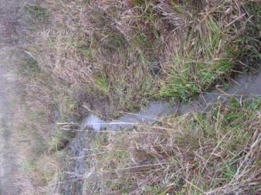

русло родника " Шэнца вэт"

2.2. Характеристика района исследования. Результаты анкетирования населения.
«Адрес» и как добраться до родника – Нижегородская область, Шарангский район, село Большая Рудка. Добираться на автобусах ГАЗель прямым рейсом от Московского вокзала до Шаранги, или на электричке до г. Урень, затем на автобусе до Шаранги, от Шаранги автобусом №101 до села Большая Рудка. Источник находится в 2 км к юго- востоку от села на открытом участке с луговой и болотной растительностью в небольшом углублении на суше. Окрестности вокруг источника в радиусе 100 метров не отличаются богатым разнообразием растительности
В данной местности сохранились природные ландшафты, представляющие собой лесостепную зону и небольшие заболоченные территории. Для этой местности характерна существование определенных животных и растений. Растения: береза повислая, ель обыкновенная, крапива двудомная, гравилат речной, яснотка пурпурная, ежа сборная, одуванчик лекарственный, сныть европейская, клевер луговой, пырей ползучий. Животные: черви, моллюски, насекомые, птицы.
Родник образуется на глинистых и суглинистых отложениях верхнепермского периода татарского яруса. При очистке родника от ила и мусора нами был обнаружен достаточно мощный слой голубой лечебной глины, которая используется местными жителями в лечебных целях.
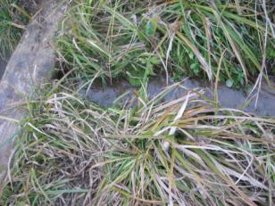

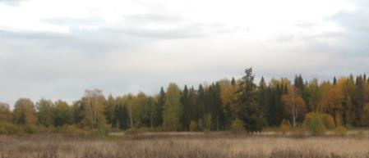священная ель, у
которой проводили жертвоприношения марийцы- язычники
Родник находится на опушке леса
К северо- западу от родника находится населенный пункт (село Большая Рудка), слева расположены сельскохозяйственные угодья –фермерские поля. Севернее источника в одном километре проходит грунтовая дорога соединяющая село Большая Рудка и пос. Рассвет, относящийся уже к Кировской области. Пропускная способность дороги приблизительно 1-4 машины в сутки. Примерно в 1,5 км к северо- востоку от источника проходит граница Нижегородской и Кировской областей. (карту местоположение родника см. в приложении)
Экологическое состояние родника на момент его обнаружения.
Всего нами определено на опушке леса -2 родника. Из них один, «Шэнца вэт», не благоустроен, другой родник расчищен.
Санитарное состояние родников на момент обнаружения - не удовлетворительное. Донце и русло было завалено сухой травой, листвой. Вокруг родника «Шэнца вэт» обнаружен хозяйственный мусор – полиэтиленовые бутылки, пакеты. Спуск к роднику пологий, доступ свободный. Территория вокруг родников не благоустроена.
Хозяйственное использование родников - вода используется местным населением для питьевых нужд.
Анкетирования местного населения.
Анкетирование позволяет определить интенсивность эксплуатации отдельных источников, степень информированности местных жителей о качестве воды в них, заинтересованность в получении подобных сведений. Далее прилагается форма анкеты.
АНКЕТА.
1.Населенный пункт, в котором вы живете
2. Область и район ………………………….
3. Ваш пол …………………………………..
4.Ваш возраст ……………………………...
5.Ваша профессия ………………………….
6. Ваше образование (подходящее подчеркнуть)
а) высшее б) незаконченное высшее в) среднее специальное г) средние
Вас устраивает качество питьевой воды, которой вы пользуетесь? ………………………
- Какими источниками питьевой воды вы пользуетесь?
а) водопровод, б) колодец, в) родник, г) бутылированная вода
8. Обладаете ли вы достоверными данными о качестве воды, которой пользуетесь?
9. Знаете ли вы организации, которые следят за качеством воды в вашем населенном
пункте? Перечислите их …………..
10. Получаемую вами информацию о качестве питьевой воды, которой вы пользуетесь, вы
считаете:
а) исчерпывающей б) недостаточной в) информация полностью отсутствует.
11.Хотели бы вы регулярно получать информацию о состоянии воды, которой вы
пользуетесь?
12. На сколько вы уверенны в том, что не можете заболеть болезнью, причиной которой
станет питьевая вода?
а) я никогда не заболею такой болезнью; б) я не исключаю такой возможности; в) такая
возможность очень велика.
13.Какие способы очистки питьевой воды вы используете? ……
14.Что вы делаете, что бы получить информацию о качестве воды, которой пользуетесь?
15.Знаете ли вы источники, из которых вода по водопроводу поступает к вам? Назовите их.
16.Считаете ли вы, что все родники чистые? …………….
17. О качестве воды, в каких родниках вы хотели бы узнать?
18.Сколькими источниками питьевой воды вы пользуетесь?
Результаты анкетирования
В ходе проведенного анкетирования населения села Большая
Рудка из опрошенных 100 человек, 65% приходится на женщин и 35% на мужчин.
Наибольшую часть опрошенных составили лица трудоспособного возраста (18-60лет)- 70%, 14 % приходится на подростков, на возрастную категорию от 60 лет и старше – 11% и 5% на детей.
В разрезе социальной сферы опрошено:
58% человек – работающего населения, 20 - учащегося (22% от опрошенных),
15 пенсионеров (15% от опрошенных) и 7 человек неработающего населения трудоспособного возраста. В ходе опроса выявлено, что население нашего села чаще использует для питьевых целей и родниковую и водопроводную воду - 60% (опрошенных), только родниковую – 23%, только водопроводную – 50%, 26% респондентов – колодезную и 1%-бутылированную.
Нельзя не отметить, что все респонденты, ответили положительно об употреблении родниковой воды не только в питьевых целях, но и для приготовления пищи, консервирования.
Сравнительное изучение распределения мужчин и женщин, употребляющих родниковую воду, показывает, что 35% опрошенных женщины и 48% - мужчины Родниковую воду наиболее предпочитают взрослые (18-60 лет)-41% респондентов. Интерес вызвал вопрос, как часто употребляет население нашего села родниковую воду. И вот, что мы выяснили: ежедневно – 25%, 1 раз в неделю 38% и 1 раз в месяц и менее 25%.
В ходе анкетирования выяснилось, что информация о качестве питьевой воды, которой пользуется население, крайне недостаточная, жители села считают, что в чистоте родниковой воды можно не сомневаться. Основной водоносный горизонт, находящийся на глубине до 20 метров состоит из мергелей и песчаников, колодезная вода в колодцах, находящихся на территории села Большая Рудка обладает высокой степенью жёсткости, что доставляет крайние неудобства в её использовании (известковая накипь на стенках чайника и других водонагревательных приборах.)
2.3.Методы исследования, механизм действий.
Гидрологическое описание родника
Характер источника: определяется выход воды на поверхность земли.
а) вытекает спокойно,
б) бурлит,
в) бьет струйками,
г) фонтанирует,
Определяется характер родника визуально.
Определение мощности источника.
Дебит родника – это его мощность, т. е. возможный расход воды.
Методика: при отсутствии у родника желоба, по которому стекает вода, лопатой делается углубление. В срез углубления вставляется кусок жести в форме желоба. Под желоб ставится стеклянная банка емкостью 1 литр и по секундомеру определяется время заполнения банки водой. Затем рассчитывается расход воды за час и за сутки.
Какая вода в роднике?
Определяется физические, органолептические и химические показатели воды.
Температура воды.
Определяется путем погружения водного термометра на 5 минут в сосуд с водой или непосредственно под струю воды. Государственным стандартом определяется температурный предел 7-12 ⁰ С.
Цветность.
Пробирка заполняется водой на 10-12 см Рассматривая пробирку сверху на белом фоне, определяем цветность воды. Цветность природной воды бывает: слабо-желтая, светло–желтоватая, желтая, интенсивно-желтая, коричневая, красно-коричневая.
Мутность.
Пробирка заполняется водой на 10-12 см. Рассматривая пробирку сверху на темном
фоне при достаточном освещении, определяем мутность воды. Мутность природной воды бывает: слабо-опалесцирующая, опалесцирующая, слабо-мутная, мутная, очень мутная.
Прозрачность.
При использовании этого метода определяют высоту водного столба, при котором типографский шрифт (газета, высота букв 3,5 мм) становится трудно различим. Для определения прозрачности используют стеклянный цилиндр, под который кладут хорошо
освещенный шрифт. Цилиндр заполняется водой до такой высоты, чтобы буквы, рассматриваемые с верху, стали плохо различимы. Записывают высоту водного столба в сантиметрах, сквозь который можно прочитать текст. Прозрачность питьевой воды должна быть не меньше 30 см.
Запах.
Запах воды обусловлен наличием в ней пахнущих веществ, которые попадают в нее естественным путем и со сточными водами. Определение основано на органолептическом исследовании характера и интенсивности запаха воды при 20⁰ и 60⁰ С.
- Заполнить колбу на 1/3 объема и закрыть пробиркой.
- Взболтать содержимое колбы.
- Открыть колбу и осторожно, неглубоко вдыхая воздух, сразу же определить характер и интенсивность запаха.
- Если запах сразу же не ощущается или запах неотчетливый, испытание можно повторить, нагрев воду в колбе до температуры 60⁰ С (подержав колбу в горячей воде). Интенсивность запаха бывает: очень слабая, слабая, заметная, отчетливая, очень сильная.
Характер запаха бывает: землистый, гнилостный, плесневый, травянистый.
Осадок.
Определение осадка производится после суточного отстаивания воды. Если осадок образуется, он может быть: хлопьевидным слизистым, хлопьевидным желтовато-коричневым, плотным белым (желтоватым), плотным бурым (коричневым), сероватым, в виде песка или глины, растительных остатков.
Реакция водной среды.
Нужно капнуть исследуемую воду на кусочек универсальной индикаторной бумаги. Сравнить полученный цвет воды со шкалой рН и по значению рН определяют реакции среды.
Характер вкуса и прикуса.
Можно определить вкус воды, попробовав ее. Различают 4 основных вкуса: соленый, кислый, сладкий, горький.
Растворенные примеси воды.
Наличие примесей в воде определяется путем выпаривания на водяной бане.
Содержание взвешенных частиц.
Данный показатель качества воды определяется фильтрованием определенного объема воды и последующим высушиванием осадка на фильтре. Для анализа необходимо взять
определённое количество воды. Фильтр перед работой взвешивается. вода фильтруется.
После фильтрования осадок с фильтром высушивается до постоянной массы и взвешивается. Содержание взвешенных частиц в испытуемой воде определяется по формуле (m1 -m2)1000/V, мг/л
Где m1 – масса бумажного фильтра с осадком взвешенных частиц, мг; m2 – масса бумажного фильтра до опыта, мг;V – объем воды для анализа, л (мл).
Ботаническое описание родника.
ЧТО РАСТЕТ ВБЛИЗИ РОДНИКА?
Определяется видовой состав растительности вокруг родников.
Описание растительности дается также по типам (древесная, кустарниковая, травянистая, мохово-лишайниковая) и по видовому составу.
В связи с переувлажнением местности древесно-кустарниковая растительность обычно представлена ольшаниками, ивняками, березняками, а травянистая - луговой (крупнотравной, разнотравной) и болотно-луговой растительностью. Для русла ручья
характерны влаголюбивые растения из экологической группы гигрофилов купающих корни в воде): сердечник из семейства крестоцветных, луговой чай - из первоцветных,
чистяк весенний - из лютиковых, осоки, мхи. Очень часто родники берут свое начало в крутых берегах рек. Ручей такого родника течет по пойме среди луговых растений: калужницы болотной, лютиков, поручейника, горцев и др.
Зоологическое описание родника.
КТО ЖИВЕТ ВБЛИЗИ РОДНИКА?
Определяется видовой состав животных и птиц, обитающих возле родника. Такое

заключение можно сделать, когда имеются дневниковые записи о наблюдениях, которые

провели зоологи, посещая родник в разное время суток и время года. Ежедневно

просматривая следы животных у родника можно установить не только виды животных, но

и их примерное количество. Самые четкие и полные следы необходимо зарисовывать с

помощью деревянной рамки с простой сеткой из тонких нитей и блокнота с

миллиметровой бумагой. Узнать животное по рисунку следов можно с помощью

специальных определителей, а также в беседе с охотниками и егерями. Интересные

наблюдения можно организовать у родника за птицами. Многие птицы часто посещают

водоемы или живут около них. Интересно понаблюдать за их гнездами, выращиванием

птенцов, охотой и кормежкой.
Механический анализ почвы вблизи родника.
Необходимо взять немного почвы. слегка увлажнить её и скатать в ладонях. По признаку как почка скатывается. определить её механический состав. пользуясь специальной таблицей:

- Тип почвы | - Особенности скатывания почвы
- 1.Песчаная почва | - Почва не скатывается в шарик
- 2.Супесчаная почва | - Почва скатывается в шарик
- 3.Лёгкая суглинистая почва | - Почва скатывается в толстую колбаску. которая ломается при изгибании.
- 4.Суглинистая почва | - Почва скатывается в колбаску с тонким кончиком, ломается при изгибании.
- 5.Тяжёлая суглинистая почва | - Почва скатывается в колбаску с тонким кончиком, при изгибе не ломается.
- 6. Глинистая почва | - Почва складывается в колбаску, легко складывается в колбаску, не ломаясь в кольцо

Определение содержания растворённого кислорода в пробе воды.

Оборудование и реактивы:
пробы вод; 30%-ная серная кислота; 0,002 М раствор перманганата калия (КМnО4) стеклянная посуда. стеклянная палочка.
Ход работы:
отфильтровать пробы воды. К 10 мл. отфильтрованной воды добавить 0,5 мл. 30%-ной серной кислоты и 1 мл 0,01 Н раствора перманганата калия, тщательно перемешать содержимое и оставить на 20 минут при температуре 20ºС.
Оценка результатов:
если раствор остался ярко- розовым, то содержимое растворённого кислорода в воде можно считать 1 мг/л; если окраска раствора стала лилово- розовой, то 2 мг/л; если слабо лилово- розовой, то 8 мг/л; если розово- жёлтой. то 12 мг/л; если жёлтой. то 16 мг/л.
предельно возможная концентрация кислорода, растворённого в воде, летом 15-20 мг/л, зимой- 20-30 мг/л.

Химический анализ воды.
Определение водородного показателя
Оборудование:
пробирка с водой из родника, полоска универсальной индикаторной бумаги, шкала.
Механизм действия:
В пробирку наливаем 5 мл воды и с помощью универсальной индикаторной бумаги
сравниваем ее окраску со шкалой (см. ниже)
Оценка результатов:
а).если концентрация ионов водорода Н+ и гидроксид-ионов ОН - в воде одинакова, её pH =7, водная среда считается нейтральной;
б).если ионов Н + больше. чем гидроксид- ионов. то pH˂7, вода имеет кислую реакцию;
в). если концентрация гидроксид- ионов превышает концентрацию ионов Н+. то pH˃7. то такая вода обладает основной или щелочной реакцией.
Определение карбонатной жесткости
1 способ: Оборудование: стакан с водой из родника , раствор соляной кислоты, стеклянная палочка.
Механизм действия:
В стакан наливаем 10 мл воды, добавляем соляную кислоту, смотрим. выделяются ли пузырьки. если пузырьки газа не выделяются- в воде отсутствуют карбонат- ионы.
2 способ: Для определения карбонатной жесткости нальем в склянку 10 мм анализируемой воды и добавим 5-6 капель фенолфталеина. Возникновение розовой окраски говорит о наличии карбонат-ионов. Если окраска не появляется, то
карбонат - ионы в пробе отсутствуют .
Различают общую, временную и постоянную жесткость воды. Общая жесткость обусловлена присутствием растворимых соединений кальция и магния в воде. Временная жесткость иначе называется устранимой, или карбонатной. Она обусловлена наличием гидрокарбонатов кальция и магния. Постоянная жесткость (некарбонатная) вызвана присутствием других растворимых солей кальция и магния.
Определение хлоридов
Оборудование:
пробирка,
10% раствор нитрата серебра, стеклянная палочка.
Механизм действия:
В пробирку набираем 5 мл воды и добавляем 3 капли 10% раствора нитрата серебра. Если в воде не- выпадает хлопьевидный осадок, то в воде отсутствуют хлорид- ионы.
Определение сульфатов
Оборудование:
пробирка, раствор хлорида бария, стеклянная палочка.
Механизм действия:
В пробирку набираем по 10 мл воды и 2 мл 5% р-ра хлорида бария. Все перемешиваем.
если в воде не наблюдается выпадение хлопьевидного осадка , то в воде отсутствуют
сульфат- ионы.
В своей исследовательской деятельности мы использовали следующие методы: поисковый, исследовательский, аналитический, сравнительный, социологический. Первоначально - поисковый метод предусматривает знакомство с учебной литературой, получение теоретические знания по изучению родников,овладение навыками и умениями обследования территории, где расположен родник.
Исследовательский- получение практических умений по выявлению и сбору информации,выяснение важности и практической значимость своей работы, знакомяство с приборами, которые нужны для исследований (компас, водный термометр, плоскодонная колба, планшет, рулетка, нивелир, секундомер, спиртовка, емкость (1-2л), карандаши линейки, блокнот),
Аналитический- члены экологической группы провели анкетирование населения, позволяющее определить интенсивность эксплуатации родников, информированность жителей о качестве воды, учащиеся оценили экологическое состояние родников, провели мониторинг, составили паспорт на данный родник, провели мероприятия по благоустройству.
2.4.Результаты исследования родника " Шэнца вэт"

Гидрологическое описание родника " Шэнца вэт"
Выход воды на поверхность | Источник просачивается из-под земли и через мелкие трещины в почве выходит на поверхность. Вытекает спокойно.
Характер источника | Донный. Нисходящий. Пресный. Холодный
Мощность источника | 12 л/мин.0,20л./ сек, 1л./5сек.  720 л/час,17280 л/ cут.
Физические показатели воды | средняя температура –5 ⁰ С
Органолептические показатели воды:  Прозрачность  Запах  Мутность  Вкус | Прозрачная  Отсутствует  Слабо опалесцирующая  сладковатый
Химические показатели воды | - В воде отсутствуют карбонат – ионы и сульфат- ионы.  - В воде не выявлены катионы свинца , катионы меди и железа.

Ботаническое описание родника "Шэнся вэт" (Слеза)
Название растения | Жизненная форма (дерево, кустарник, трава)
Береза обыкновенная | Дерево
Крапива двудомная | Травянистое растение
Гравилат речной | Травянистое растение
Яснотка пурпурная | Травянистое растение
Ежа сборная (единично) | Травянистое растение
Одуванчик лекарственный | Травянистое растение
Сныть европейская (единично) | Травянистое растение
Клевер луговой | Травянистое растение
Пырей ползучий | Травянистое растение
Осока шаровидная | Травянистое растение
Ель обыкновенная | Дерево
Рябина | Кустарник
Ольха | Дерево
Содержание взвешенных частиц.
Цель опыта | Определить содержание взвешенных частиц | Определить окраску воды
Оборудование | Две банки с водой из родника, бумажный фильтр, 2 колбы. | 2 пробирки с водой из родника лист белой бумаги
Описание опыта | Для анализа мы взяли по 350 мл воды. Пропустили ее через бумажный фильтр, затем осадок высушили. Фильтр перед работой взвесили. Отфильтровали воду. После фильтрования осадок с фильтром высушили до постоянной массы и взвесили. Содержание взвешенных частиц в испытуемой воде определяется по формуле (m1 -m2)1000/V, мг/л  Где m1 – масса бумажного фильтра с осадком взвешенных частиц, мг; m2 – масса бумажного фильтра до опыта, мг;V – объем воды для анализа, л (мл). | На белом фоне бумаги определяем цвет родниковой воды из родника «Шенса вет"».  Результат расчётов:  m1=155 мг, m2 =165мг V=350мл  (165-155) 1000/350=28,5мг/л
Результат | В пробирке с водой из родника взвешенные частицы; отсутствуют. | вода из родника– светлая.
ВЫВОД: Родниковая вода из родника «Шэнца вэт» имеет благоприятные органолептические показатели, не имеет запаха, в ней обнаружены остатки органических веществ (растений). Вода прозрачная (высота водного столба составила 25 и более см) после отстаивания.

Зоологическое описание родника " Шэнца вэт"
Разнообразие животных | Живые организмы | Следы жизнедеятельности (гнезда, норы, погрыз, раковины, следы, звуки и т.д.
Черви | Червь дождевой  Конский волос | Визуально
Моллюски | Содовая улитка  Прудовик  Янтарка
Насекомые | Бабочка – траурница,  Бабочка – крапивница,  Стрекоза,  Комар пискун,  Мухи, пауки,  Кузнечик.
Птицы | Сорока,  Белая трясогузка,  Кукушка,  Стрижи. | Голоса
Животные | Коровы, овцы, козы, собаки. | Следы копыт и лап, экскременты
Земноводные | Лягушка | визуально
Родник долгое время был не обустроен и рядом на близлежащем лугу паслись коровы и овцы. что повлияло на чистоту и прозрачность воды. Участники экологической группы провели расчистку и обустройство родника. Фотографии о проделанной работе
( см. в приложении).

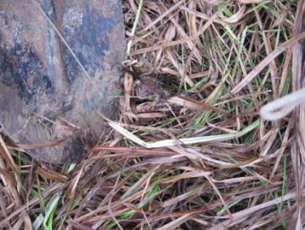
местные обитатели фауны
Химический анализ воды родника " Шэнца вэт"

Цель опыта | Определение водородного показателя | Определение карбонатной жесткости | Определение хлоридов | Определение сульфатов
оборудование | пробирка с водой из родника «Шэнса вэт", полоска универсальной индикаторной бумаги, шкала. | стакан с водой из родника «Шэнса вэт", раствор соляной кислоты, стеклянная палочка. | пробирка,  10% раствор нитрата серебра, стеклянная палочка. | пробирка, раствор хлорида бария, стеклянная палочка.
Описание опыта | В пробирку наливаем 5 мл воды и с помощью универсальной индикаторной бумаги сравниваем ее окраску со шкалой | В стакан наливаем 10 мл воды, добавляем соляную кислоту, в результате- пузырьки газа не выделяются. | В пробирку набираем 5 мл воды и добавляем 3 капли 10% раствора нитрата серебра. В воде не- выпадает хлопьевидный осадок. | В пробирку набираем по 10 мл воды и 2 мл 5% р-ра хлорида бария. Все перемешиваем. выпадение хлопьевидного осадка не наблюдаем.
Результат | рН=5 в роднике (слабокислотная среда) | В воде отсутствуют карбонат - ионы | В воде из родника «Шэнса вэт» отсутствуют хлорид – ионы, | В родниковой воде отсутствуют сульфат-ионы.
ВЫВОД: Вода имеет слабую временную жесткость.
При проведении второго способа с фенолфталеином (приём описан выше) образования розовой окраски не обнаружилось- результат подтверждает результаты первого способа определения- вода не содержит карбонат - ионы.
Цель опыта | Обнаружение свинца | Обнаружение железа | Обнаружение меди
Предварительная подготовка: наливаем в исследуемую воду раствор кислоты, чтобы перевести определяемые ионы в раствор, затем нейтрализуем щелочью. Затем выполняем опыты.
оборудование | пробирка, 10% раствор йодида калия (KI) | колба с водой из родника «Шэнся вэт», бумажный фильтр, воронка, , р-р гексаферра цианида калия  (К₄ [Fе (СN)₆ ]). | Фарфоровая чашка, спиртовка, держатель, концентрированный раствор аммиака (NH₄ OH)
Описание опыта | Берем пробирку с водой, вносим раствор йодида калия. Наблюдаем реакцию. | В 500 мл воды добавляем 0,5 мл раствора гексацианоферрата (три) калия. | В фарфоровую чашку помещаем 5 мл воды выпариваем её на спиртовке, добавляем каплю концентрированного раствора аммиака, появления фиолетовой окраски не наблюдали.
результат | Осадка желтого цвета не наблюдается | Не наблюдается раствора окрашенного в темно - синий цвет | В воде не выявлены катионы меди.
ВЫВОД: вода не содержит катионы тяжелых металлов.
см. рис. ниже
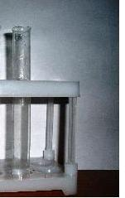
Обнаружение катионов тяжелых металлов.
Механический анализ почвы вблизи родника
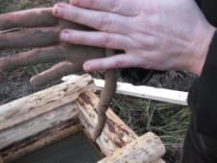
На рисунке хорошо видно, что почва скатывается в колбаску с тонким кончиком, при изгибе не ломается. легко складывается в колбаску, а затем заворачивается не ломаясь в кольцо. Почва глинистая.

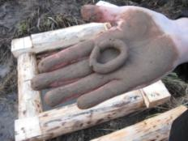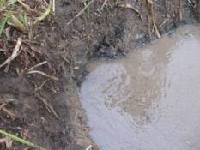
слой голубой глины в месте выхода воды на поверхность
Определение содержания растворённого кислорода в пробе воды.
Оборудование и реактивы:
пробы вод; 30%-ная серная кислота; 0,002 М раствор перманганата калия (КМnО4) стеклянная посуда. стеклянная палочка.
Результат: вода после проведения опыта окрасилась в слабо лилово- розовой цвет, это значит, что растворённого кислорода в воде из родника содержится 8 мг/л;
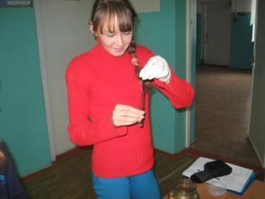
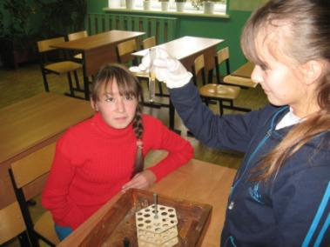

Определение водородного показателя определение хлоридов
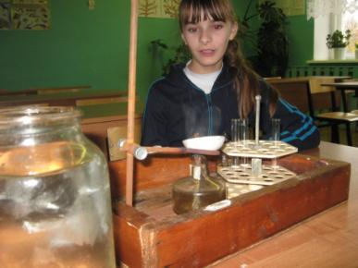
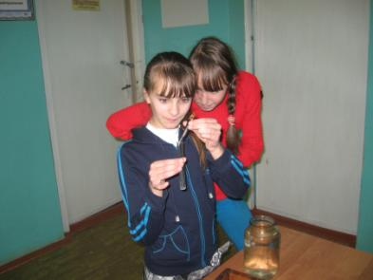

обнаружение свинца обнаружение меди

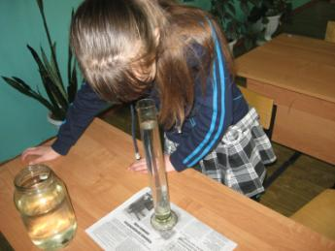
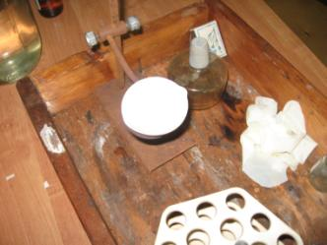
при выпаривании воды
обнаружен тонкий белесоватый слой накипи определение прозрачности воды
3.Заключение и выводы
Были проведены гидрологические, зоологические, ботанические, химические исследования родника, которые позволили:
- Составить паспорта родника
Паспорт родника «Шенца вэт».
Адрес:
Нижегородская область, Шарангский район, село Большая Рудка.
Местоположение: Источник находится в 2 км к юго- востоку от села на открытом участке с луговой и болотной растительностью в небольшом углублении на суше.
Характеристика местности:
Родник образуется на глинистых и суглинистых отложениях верхнепермского периода татарского яруса. К северо- западу от родника находится населенный пункт (село Большая Рудка), слева расположены сельскохозяйственные угодья –фермерские поля. Севернее источника в одном километре проходит грунтовая дорога соединяющая село Большая Рудка и пос. Рассвет, относящийся уже к Кировской области. Пропускная способность дороги приблизительно 1-4 машины в сутки. Примерно в 1,5 км к северо- востоку от источника проходит граница Нижегородской и Кировской областей.
Растительность вблизи родника: Береза обыкновенная, крапива двудомная, гравилат речной, яснотка пурпурная, ежа сборная, одуванчик лекарственный, сныть европейская, клевер луговой, пырей ползучий, осока шаровидная, ель обыкновенная, рябина, ольха.
Животный мир вблизи родника: червь дождевой, конский волос, садовая улитка, прудовик, янтарка, бабочка- траурница, бабочка- крапивница, стрекоза, комар-пискун, мухи, пауки, кузнечик, сорока, белая трясогузка, кукушка, стрижи, лягушка.
Дата исследования: август, сентябрь, октябрь 2011год.
Характеристика почвы:
почва представляет суглинки, глину, имеется прослойка голубой глины мощностью
8-10см.
Размеры родника: 1100х1000 см, средняя глубина 30,5см.
Выход родника: Источник просачивается из-под земли и через мелкие трещины в почве выходит на поверхность. Вытекает спокойно, обазует русло родника с достаточно быстрым течением.
Дебит:
В августе дебит воды составил 10л./мин, в сентябре – 12л/мин,
в октябре –12 л/мин.
Характер истечения. Донный. Нисходящий. Пресный. Холодный
Температура воды в августе составила +7, в сентябре - +5 в октябре +3.
Свойства воды из родника:
Органолептические показатели: родниковая вода не имеет запаха, в ней обнаружены остатки органических веществ (растений). Вода прозрачная (высота водного столба составила 25 и более см) после отстаивания.
Т.о, родниковая вода имеет благоприятные органолептические показатели.
Химический анализ воды: рН = 5, слабокислотная среда, отсутствуют карбонат- ионы, сульфат- ионы, хлорид – ионы , нитраты.
Влияние на окружающую местность: увлажнение, образование русла родника шириной 25см..
Хозяйственное использование источника: для питья ,вода источника используется для приготовления пищи, пастухи, отдыхающие и туристы иногда (в теплое время года) пользуются родниковой водой.
Участие источника в питании реки: питает реку Юкшумку, ручей впадает в реку с правой стороны.
Заключение: вода после отстаивания и фильтрации пригодна для употребления.
Санитарное состояние родника на период обнаружения: неудовлетворительное (донце завалено сухой листвой, мусором, не очищено русло родника, не благоустроена территория).
Санитарное состояние по завершению экологической акции:
хорошее, родник расчищен. углублён, расширен.
Обустройство:
- оборудовали стоянку,
- изготовили и установили деревянную изгородь вокруг родника,
- сделали сруб для родника,
- повесили ковш для набора воды,
- очистили донце родника,
- прочистили русло,
- сделали лоток для стока воды.
Использование родника возможно в следующих целях:
- научных (для отбора проб воды на химический анализ в целях организации мониторинга окружающей среды и контроля санитарно – гигиенического состояния водоисточника);
- эколого-просветительских (проведение учебно-познавательных и иных экскурсий);
- рекреационных (места отдыха и прогулок) и иных.
Охрана родника от загрязнений:
Ученики МОУ Большерудкинская ООШ решили ежегодно проводить экологические акции, субботники, трудовые десанты и экологические экспедиции.
Предложения по охране и благоустройству.
1.Операция «Чистый родник» - ежегодно весной проводить ревизию санитарного состояния родника.
2. Изготовить таблички «Свалка мусора запрещена».
3. Объявить конкурс на лучший плакат по охране родника и водных ресурсов.
4. Принять обращение к населению по соблюдению правил поведения в природе.
5. Распечатать листовки и распространить среди населения. Выпустить буклет «Наши родники».
6. Обратиться в Большерудкинскую сельскую администрации с просьбой оказания помощи в благоустройстве родника. Необходимо сделать деревянный навес над источником, выложить русло родника природным камнем .
7. Провести классные часы, беседы с учащимися по теме «Наши родники»; продолжить работу по пропаганде бережного отношения к родникам среди жителей нашего села.
Оформить листовку о необходимости охраны родника от загрязнения.
(см.в приложении)
Наша задача заключается в том, чтобы собрать сведения о родниках, сохранить их и передать следующим поколениям. В 2014 году мы планируем продолжить работу, и не только выявить и исследовать новые источники, но и продолжать принимать конкретные меры по их сохранению и благоустройству.
Мы искренне надеемся, что наша работа станет еще одним источником познания родного края, побудительным мотивом бережного отношения к природе. Главным нашим пожеланием является, чтобы родник «Шенса вэт»» стал любимым местом отдыха односельчан. Родники – наше общее достояние.По данным исследования родника будет составлена презентация и организована агитбригада из участников экологической группы с целью активного привлечения к природоохранной деятельности по защите родников от загрязнения ещё большего количества учащихся и местного населения. Разъяснительная работа будет проводится на классных часах, беседах с учащимися по теме «Наши родники». На следующий год активом нашей экологической группы намечены планы по продолжению благоустройства родника и проектированию обустройства территории вокруг нашего источника "Шэнса вэт".

4.Список использованной литературы
  - Бобылёва Л.Д. Практика экологического воспитания школьников.// Биология в школе.1994. № 3
  - Вагина Т.Б., Лукина А.К.Изучаем природные объекты./ Биология в школе.2003.№3
  - Вайнерт Э. и другие. Биоиндикация загрязнения наземных экосистем/ пер. с нем., М.1989г
  - Зверев А.Т.Экология.Практикум.М.: ОНИКС 21 век, 2004
  - Попова С.В. Экология в школе. Мониторинг природной среды.М.: ТЦ Сфера, 2005
  - Меннинг У., Дж. Федер У.А. Биомониторинг атмосферы с помощью растений./ пер. с англ.Л., 2005.
  - Школьный экологический мониторинг: Учебно - методическое пособие/ под ред. Т.Я. Ашихминовой. М., АГАР, 2005.

5.ПРИЛОЖЕНИЕ№1
фотохроники нашей экологической работы
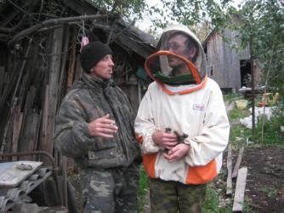
Опрос населения методом интервьюирования
на вопросы участников экологической группы
отвечает местный краевед- Кашаргин Владимир Анатольевич (справа),
Кузнецов Алексей Дмитриевич - помог нам с пиломатериалами для
обустройства родника (слева)
Карта речной сети Шарангского район
исток реки Рутки и Юкшумки источник " Шэнца вэт"
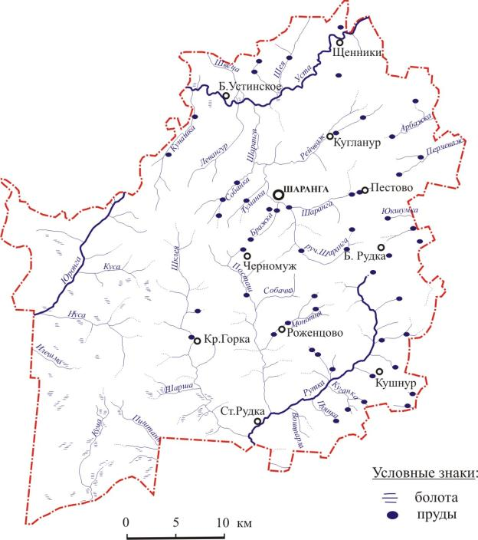

Фрагмент карты Нижегородской области и республики Марий Эл

источник " Шэнца вэт"
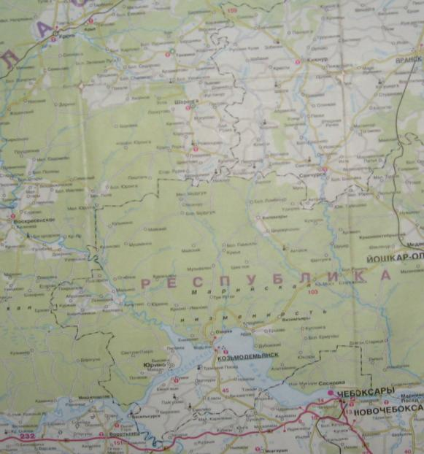

Приложение №2
... в процессе работы по очистке родника " Щэнца вэт"
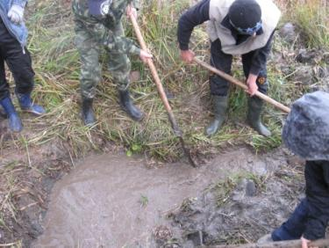
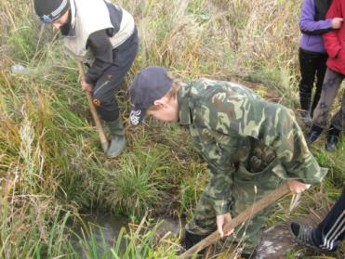

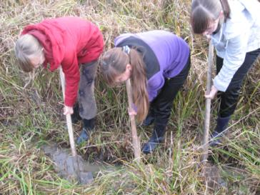
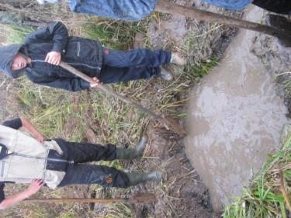

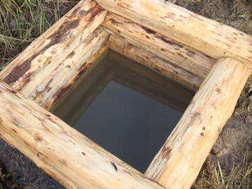
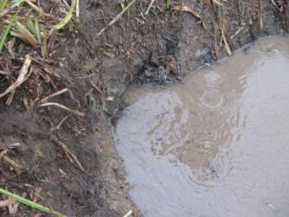
углубляем и расчищаем русло родника...

Ура! мы откопали новый поток! установка сруба для родника

Приложение №3
Литературная страничка.
"Природная слеза"
За селением Рудки голубеют незабудки,
бьёт любимый родничок- жемчуг струйкою течёт.
В любое время года какой бы не была погода
течёт слезой природною - плывёт казной народною,
влагой землю напитает, сущим силу придаёт-
лес поблизости качает, птица песнь поёт...
Рассвет лишь только замерцает, округа тут же оживает.
С первым солнечным лучом бьёт энергия ключом.
Оркестр кузнечиков стрекочет, вода подыгрывая им, старательно клокочет.
На траве седой сидит жучок, бьёт бубенчик за бочок.
бисером роса сверкает...
Вертолетик- стрекоза туда - сюда мелькает.
Лось, проснувшийся в лесу, гудя трубит в свою трубу.
Прилетела голубица. чтоб испить живой водицы,
Утка гнёздышко там свила, малышей водой поила
взрослый выводок взлетел, снова к югу- в свой удел...
Мимо путник не пройдёт- жажду утолить зайдёт,
силы всем придаст земля- власть природы и вода.
Среди снов и тишины лишь трели ключика слышны,
кукует поздняя кукушка и добрый путь сулит "подружка"
"Беги, малыш среди лесов. порви оковы и засов.
Ты выйдешь всё таки к реке- хоть вдалеке, не на замке.
ОЧИСТЬ ЖИВИТЕЛЬНОЮ ВЛАГОЙ,
ОМОЙ ПРИРОДНОЮ СЛЕЗОЙ,
ЖИВИ ВСЕОБЩЕЮ ОТРАДОЙ,
ГОРДИСЬ ПРИРОДНОЮ КАЗНОЙ.
О.В. Кузнецова
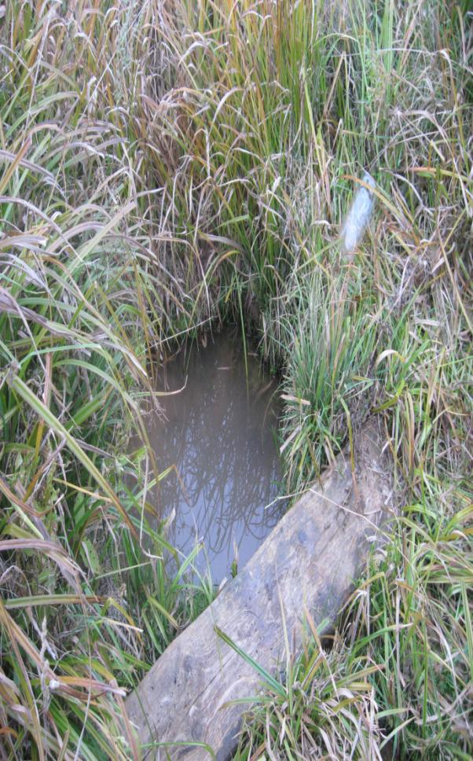
ЛИСТОВКА
Родники – удивительное творение природы
БЕРЕГИ ИХ!
Сохрани жизнь роднику.
Защити от влияния техногенной среды.
Запасы чистой родниковой воды уменьшаются с каждым годом.
НЕ ОСТАВЬ
без внимания и хозяйского глаза ни один родник.

Сохрани родник для будущих поколений.

География Шарангского района: Учебное пособие для учащихся общеобразовательных школ.2009.-141с.

